Géométrie dans l'espace en seconde

GéoSpace au lycée : Règles d'incidence - Tétraèdre orthocentrique - Coin d'un cube - Solides de Platon.

Sommaire
1. Règle d'incidence  2. Droites parallèles  3. Intersection de plans  4. Tétraèdre orthocentrique  5. Coin d'un cube | 6. Tétraèdre et orthogonalité  7. Octaèdre  8. Solides de Platon  9. Tétraèdre tronqué  10. Section plane d'un cube

Faire des maths avec GéoPlan-GéoSpace : http://debart.pagesperso-orange.fr

Document Word : http://www.debart.fr/doc/geospace_seconde.doc
Document PDF : http://www.debart.fr/pdf/geospace_seconde.pdf
Document HTML : http://debart.pagesperso-orange.fr/geospace/geospace_seconde_classique.html

Document nº 63, réalisée le 21/2/2004 - mis à jour le 26/5/2007

Programme de géométrie de l'espace

Contenus

Connaître les positions relatives de droites et de plans dans l'espace : règle d'incidence.
Orthogonalité d'une droite et d'un plan.

Capacités attendues

Manipuler, construire, représenter des solides.
Effectuer des calculs simples de longueur, aire ou volume.

Commentaires

On mettra en œuvre les capacités attendues sur un ou deux exemples : construction d'un patron, représentation en perspective cavalière, dessin avec un logiciel de construction géométrique, calcul de longueurs, d'aires ou de volumes.

Théorème des trois perpendiculaires
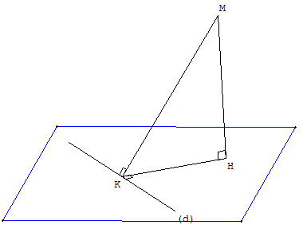
Soit (d) est une droite contenue dans un plan (p) et M un point de l'espace.
Si H est le projeté orthogonal de M sur (p) et K est le projeté orthogonal de H sur (d), alors K est le projeté orthogonal de M sur (d).
Indication
La droite (MH) est orthogonale à (d) car elle est orthogonale au plan (p) qui contient la droite (d). (HK) est orthogonale à (d) par définition du point K. Le plan (MHK) est donc orthogonal à (d) car il contient deux droites sécantes orthogonales à (d). Par suite (d) est orthogonale à toute droite de (MHK) et en particulier à (MK) ce qui prouve que K est le projeté orthogonal de M sur (d).

1. Règle d'incidence
Pour prouver l'alignement de trois points dans l'espace, on peut montrer que ces trois points sont communs à deux plans sécants, ils sont alors sur la droite d'intersection de ces deux plans.
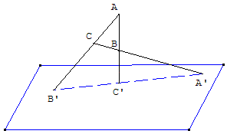
A, B et C sont trois points non alignés n'appartenant pas à un plan (p).
La droite (AB) coupe le plan (p) en C’,
la droite (AC) coupe le plan (p) en B’,
la droite (BC) coupe le plan (p) en A’.

Les points A’, B’ et C’ sont alignés.
En effet, ils appartiennent à la droite d'intersection des deux plans sécants (ABC) et (p).

Montrer un alignement

Exercice
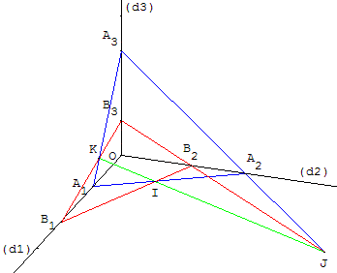
Dans l'espace, soit trois demi-droites distinctes (d₁), (d₂), (d₃) d'origine O.
Sur chaque demi-droite, on place deux points : A₁ et B₁ sur (d₁) ; A₂ et B₂ sur (d₂) ; A₃ et B₃ sur (d₃).
Les droites (A₁A₂) et (B₁B₂) se coupent en I, (A₂A₃) et (B₂B₃) en J et (A₁A₃) et (B₁B₃) en K

Que peut-on dire des points I, J et K ?

Étudier les situations de parallélisme :
(A₁A₂) // (B₁B₂) par exemple.

Indication
Considérer les plans (A₁A₂A₃) et (B₁B₂B₃).

Intersection d'une droite et d'un plan

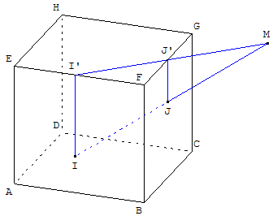
Dans le cube ABCDEFGH ci-contre, I et J sont deux points des faces (ABFE) et (BCGF).

Trouver le point d'intersection (éventuel) de la droite (IJ) avec le plan (EFG).

Indication

Trouver un plan (p) contenant la droite (IJ). Si ce plan n'est pas horizontal, il coupe le plan (EFG) selon une droite (d). Lorsqu'il existe le point M intersection des droites (d) et (IJ) est le point où la droite (IJ) rencontre le plan de la face supérieure du cube.

Par exemple, trouver un plan vertical contenant (IJ) :
Soit I’ la projection orthogonale de I sur la droite (EF) et J’ la projection de J sur (FG). (II’) et (JJ’) sont deux droites parallèles, les points I, J, I’ et J’ sont coplanaires dans un plan (p). Les plans (p) et (IJ) se coupent selon la droite (I’J’).

Si les droites (IJ) et (I’J’) sont parallèles, la droite (IJ) est parallèle à la face (EFGH), sinon les droites se coupent en M qui est le point d'intersection de la droite (IJ) avec le plan (EFG).

Point fixe

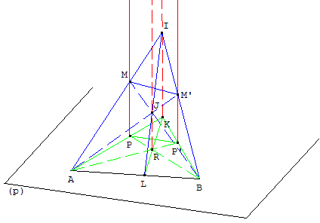
A, B, P et P’ sont trois points d'un plan (p), les droites (AP) et (BP’) n'étant pas parallèles.

Selon la figure ci-contre, sur la demi-droite (d) passant par le point P, perpendiculaire au plan (p), on place un point M variable.

Le plan (ABM) coupe la demi-droite (d’), passant par P’ perpendiculaire au plan (p), au point M’.

Les droites (AM) et (BM’) se coupent en I, et (AM’) et (BM) en J.

Lorsque l'on déplace le point M, quel est le lieu géométrique de I ? de J ?
Montrer que la droite (IJ) passe par un point fixe.

2. Droites parallèles

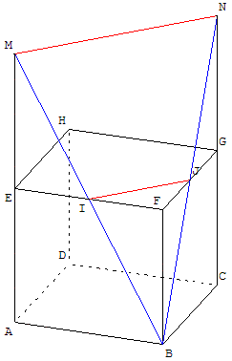
Dans le cube ABCDEFGH ci-contre, I est le milieu de [EF] et J le milieu de [FG].

La droite (BI) coupe (AE) en M et la droite (BJ) coupe (CG) en N.

Montrer que les droites (IJ) et (MN) sont parallèles.

Les points I et J sont placés sur les segments [EF] et [FG] de telle façon que EI = JG.

Montrer que les droites (IJ) et (MN) sont encore parallèles.

Droite parallèle à un plan

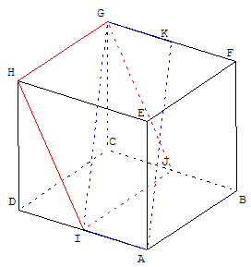
Dans le cube ABCDEFGH ci-contre I, J et K sont les milieux respectifs de [AD], [BC] et [FG].

Montrer que AIGK est un parallélogramme.

Montrer que la droite (AK) est parallèle au plan (HIJ) :

Démontrer que le vecteur $\overset{→}{\text{IG}}$ est combinaison linéaire de $\overset{→}{\text{IJ}}$ et $\overset{→}{\text{IH}}$, puis avec le parallélogramme, montrer que la droite (AK) est parallèle à (IG) qui est incluse dans le plan (HIJ).

3. Traces d'un plan

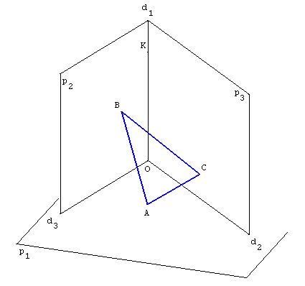
Trois plans sécants (p₁), (p₂) et (p₃) se coupent en O.
La droite (d₁) est l'intersection des plans (p₂) et (p₃),
(d₂) est l'intersection des plans (p₁) et (p₃),
(d₃) est l'intersection des plans (p₁) et (p₂).

Trois points distincts A, B et C sont respectivement dans les plans (p₁), (p₂) et (p₃).

Trouver les traces du plan (ABC) sur chacun des trois plans.

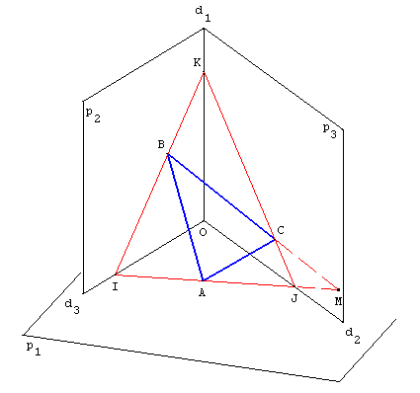

Si (BC) est parallèle au plan (p₁), la trace dans (p₁) est la parallèle à (BC) passant par A, sinon la droite (BC) coupe le plan (p₁) en M et la trace sur (p₁) est la droite (AM).

La droite (AM) coupe éventuellement (d₃) en I et (d₂) en J. Les traces sont alors les droites (IB) et (JC) ; en général la trace du plan (ABC) est le triangle IJK.

Dans les cas particuliers, utiliser des parallèles passant par des sommets de ABC.

Intersection de plans (pour une pyramide)

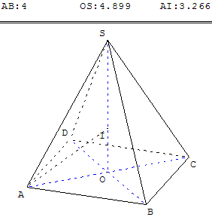
SABCD est une pyramide régulière de sommet S, de base le carré ABCD, de côté AB = 4 cm, telle que le triangle ASC soit équilatéral.

a. Soit O le centre du carré ABCD. Déterminer l'intersection des plans (SAC) et (SBD).

Étudier les triangles SAC et SBD en en déduire que (SO) est la hauteur de la pyramide.

b. Calculer AC et OS.
Soit I le point de la hauteur OS équidistant de A et de S. Calculer SI.

c. Déterminer l'intersection des plans (SAB) et (SCD).

Indications : a = AB = 4 ; AC = AS = a$\sqrt{2}$; OS = a$\frac{\sqrt{6}}{2}$ et SI = a$\frac{\sqrt{6}}{3}$.

4. Tétraèdre orthocentrique
Classes de seconde - 1S

Orthogonalité - Définitions

Deux droites de l'espace sont perpendiculaires lorsqu'elles sont sécantes et forment un angle droit (dans le plan qui les contient toutes deux).

Deux droites de l'espace sont orthogonales lorsque leurs parallèles respectives menées par un point quelconque de l'espace sont perpendiculaires.

Avec GéoSpace, créer une vue avec un plan de face contenant une des droites pour visualiser l'orthogonalité.

Théorème de la porte : une droite est orthogonale à un plan si et seulement si elle est orthogonale à deux droites sécantes distinctes de ce plan.

Théorème : une droite perpendiculaire à deux droites sécantes distinctes d'un plan est orthogonale à ce plan (ces deux droites sont sécantes au point d'intersection de la droite orthogonale et du plan).

Propriété : une droite orthogonale à un plan est orthogonale à toutes les droites de ce plan.

Remarque : pour démontrer que deux droites sont orthogonales, il suffit de démontrer que l'une appartient à un plan orthogonal à l'autre.

a. Tétraèdre ayant des hauteurs concourantes
Soit ABCD un tétraèdre non plat. On projette orthogonalement les sommets sur les faces opposées ; on obtient respectivement les points H, P, Q, R.
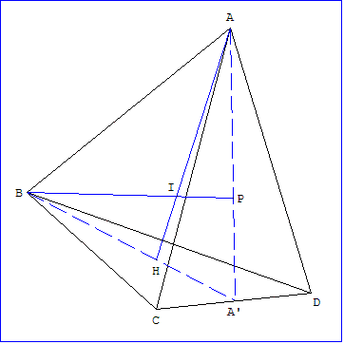
Si deux hauteurs (AH) et (BP) sont concourantes en I, alors les arêtes (AB) et (CD) sont orthogonales.
En effet les droites (AP) et (BH) situées dans le plan (ABI) se coupent en A’. Comme (AP) est sur la face (ACD) et (BH) sur la face (BCD), le point A’ appartient à la droite (CD) intersection de ces deux plans
(AH) étant perpendiculaire au plan (BCD), le plan (ABA’) qui contient (AH) est perpendiculaire au plan (BCD).
De même (BP) étant perpendiculaire au plan (ACD), le plan (ABA’) qui contient (BP) est perpendiculaire au plan (ACD).
Le plan (ABA’), perpendiculaire aux deux plans (BCD) et (ACD) est perpendiculaire à leur intersection, la droite (CD). La droite (AB) contenue dans le plan (ABA’) est orthogonale à (CD).
Réciproquement : si les arêtes (AB) et (CD) sont orthogonales, alors les hauteurs (AH) et (BP) sont concourantes
En effet, le plan perpendiculaire à (CD) passant par A contient la droite (AB). Ce plan coupe (CD) en un point A’. Le plan (ABA’), perpendiculaire à la droite (CD), est perpendiculaire au plan (BCD) qui la contient.
La hauteur (AH) perpendiculaire à (BCD) est donc contenue dans le plan (ABA’).
De même, la hauteur (BP) est contenue dans le plan (ABA’) car cette droite et ce plan sont tous deux perpendiculaires au plan (ACD).
Les hauteurs (AH) et (BP) contenues dans le même plan (ABA’) sont concourantes (elles ne sont pas parallèles).

Par dualité, comme les arêtes (AB) et (CD) sont orthogonales, alors les hauteurs (CQ) et (DR) sont concourantes en J.
Le plan (CDJ) coupe la droite (AB) au point C’ qui est l'intersection des droites (CR) et (DQ).
Les plans (ABA’) et (CDC’) ont pour intersection la droite (A’C’) qui contient les points I et J.
La droite (A’C’) est perpendiculaire à (AB) car contenue dans le plan (CDC’) perpendiculaire à (AB). (A’C’) est une hauteur du triangle ABA’.
De même (A’C’) contenue dans le plan (ABA’) est perpendiculaire à (CD) et est une hauteur du triangle CDC’.
La droite (A’C’) est donc la perpendiculaire commune à (AB) et (CD), A’C’ est la plus courte distance de ces deux arêtes.
Les points I et J sont situés sur la perpendiculaire commune aux arêtes (AB) et (CD).
Le calcul du carré de l'hypoténuse dans les triangles rectangles CAA’ et DAA’ permet d'écrire :
AA’² = CA² + CA’² = DA² + CA’² .
De même dans les triangles rectangles CBA’ et DBA’ on a :
BA’² = CB² + CA’² = DB² + DA’².
Par différence DA’² - CA’² = CA² - DA² = CB² - DB².
Relation métrique : CA² + DB² = CB² + DA².
Technique GéoSpace : A, B et C sont trois points libres de l'espace, D est un point libre dans le plan perpendiculaire à (AB) passant par C.

b. Tétraèdre orthocentrique
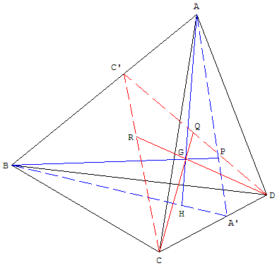
Définition : un tétraèdre qui a ses quatre hauteurs concourantes est dit orthocentrique. Le point concours est alors l'orthocentre du tétraèdre.
Propriétés :
- Un tétraèdre orthocentrique a ses arêtes opposées orthogonales deux à deux.
- Les quatre hauteurs sont concourantes en G orthocentre du tétraèdre. Le point G est aussi le point de concours des trois perpendiculaires communes aux couples d'arêtes opposées.
- Les pieds des hauteurs sont les orthocentres des faces opposées.
- La somme des carrés des longueurs de deux arêtes opposées est la même pour chacune des trois paires d’arêtes opposées :
Pour un tétraèdre ABCD on a : AB² + CD² = CA² + DB² = CB² + DA².
Le but de cette activité est de montrer qu'une des quatre propriétés suivantes est suffisante pour caractériser un tétraèdre orthocentrique :
• Deux couples d'arêtes opposées sont orthogonales,
• Trois des hauteurs sont concourantes,
• Le pied d'une des hauteurs est l'orthocentre de la face opposée,
• AB² + CD² = CA² + DB² = CB² + DA².
Technique GéoSpace : Pour tracer un tétraèdre orthocentrique, placer trois points A, B et C libres de l'espace, et un point D libre sur la droite (d) intersection des plans orthogonaux à (AB) passant par C et à (BC) passant par A {la droite (d) est la perpendiculaire au plan (ABC) passant par l'orthocentre de ABC}.

Propriété caractéristique : un tétraèdre qui a deux couples d'arêtes opposées orthogonales est orthocentrique
Soit ABCD un tétraèdre dont les arêtes opposées [AB] et [CD] soient orthogonales ainsi que [BC] et [AD].
a. La hauteur (AH) est perpendiculaire au (BCD) donc orthogonale à la droite (CD) contenue dans ce plan. La droite (CD) est orthogonale à (AB) par hypothèse. Le plan (ABH), qui contient ces droites (AB) et (AH), est perpendiculaire à (BC). La droite (BH) contenue dans ce plan est perpendiculaire à (CD) : c'est une hauteur du triangle BCD.
b. De même (BC) est orthogonale à la hauteur (AH) et à (AD) par hypothèse, donc perpendiculaire au plan (ADH). La droite (DH) contenue dans ce plan est perpendiculaire à (BC) : c'est une deuxième hauteur du triangle BCD.
Le point H, situé sur deux hauteurs, est l'orthocentre du triangle BCD.
Le pied H de la hauteur (AH) du tétraèdre est l'orthocentre de la face (BCD).
c. Les quatre hauteurs du tétraèdre sont concourantes en G orthocentre du tétraèdre.
Les arêtes opposées [AB] et [CD] sont orthogonales, d'après le paragraphe a. les hauteurs (AH) et (BP) sont concourantes en I, et les hauteurs (CQ) et (DR) sont concourantes en J, I et J étant sur la perpendiculaire commune (A’C’).
Les arêtes opposées [BC] et [AD] sont orthogonales, les hauteurs (AH) et (DR) sont concourantes en K, le plan (ADH) contient les droites (AH) et (DR), les points I et J.
La droite (A’C’) n'est pas incluse dans le plan (ADH), l'intersection avec plan est réduite à un point G. les points I et J, communs à (ADH) et à (A’C’) sont confondus en G.

Première réciproque : un tétraèdre qui a trois hauteurs concourantes est orthocentrique
Les hauteurs (AH), (BP) et (CQ) d'un tétraèdre ABCD sont concourantes.
Montrer que le tétraèdre est orthocentrique.

Solution
Les deux hauteurs (AH) et (BP) sont concourantes en G, les arêtes (AB) et (CD) sont orthogonales.
Les deux hauteurs (AH) et (CQ) sont concourantes en G, les arêtes (AC) et (BD) sont orthogonales.
Deux couples d'arêtes opposées sont orthogonales. Le tétraèdre ABCD est orthocentrique.

Deuxième réciproque : le pied d'une des hauteurs est l'orthocentre de la face opposée
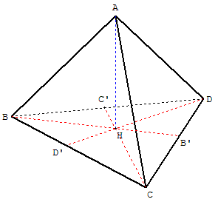
Soit ABCD un tétraèdre, la projection orthogonale H du sommet A sur la face (BCD) est l'orthocentre H du triangle BCD.
Montrer que la droite (BC) est orthogonale à (AH) et perpendiculaire à (HD),
en déduire que (BC) est orthogonale à (AD),
conclure que le tétraèdre est orthocentrique.

Solution
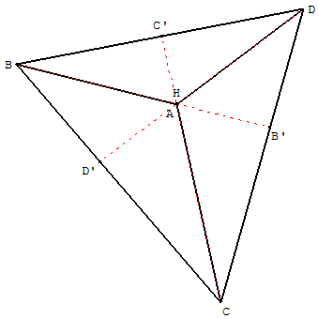
La droite (AH), orthogonale au plan (BCD), est orthogonale à toutes les droites de ce plan donc à la droite (BC).
H étant l'orthocentre du triangle BCD, (DH) hauteur issue de D est perpendiculaire au côté (BC).
Le plan (ADH) contient les droites (AH) et (DH). Ces deux droites distinctes et sécantes en H ne sont pas parallèles ; elles sont orthogonales à la droite (BC), donc la droite (BC) est orthogonale au plan (ADH).
Cette droite (BC), orthogonale au plan (ADH), est orthogonale à toutes les droites de ce plan, donc à la droite (AD).
Les droites (BC) et (AD) sont orthogonales.
Une démonstration identique montrerait que (CD) et (AB) sont orthogonales. Le tétraèdre ABCD est orthocentrique ; les arêtes (BD) et (AC) sont aussi orthogonales.
Avec GéoSpace, créer une vue avec le plan BCD de face pour visualiser ces orthogonalités.

Groupe orthocentrique
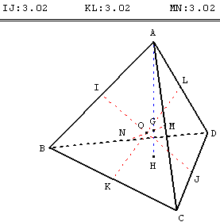
Les quatre sommets A, B, C, D, d'un tétraèdre orthocentrique et son orthocentre H forment un groupe orthocentrique de cinq points A, B, C, D, H, tels que la droite qui joint deux quelconques d'entre eux est orthogonale au plan des trois autres.

Relation métrique

On considère un tétraèdre orthocentrique ABCD.

On appelle I, J, K, L, M et N les milieux respectifs des arêtes [AB], [CD], [BC], [AD], [AC] et [BD].

a. Déterminer la nature du quadrilatère IKJL.
b. Démontrer que les trois segments ayant pour extrémités les milieux des arêtes opposées ont même longueur a.
c. Démontrer que la somme des carrés des longueurs de deux arêtes opposées est égale à 4a².

Indications
a. IKJL est un rectangle.
b. Les diagonales d'un rectangle sont égales : IJ = KL = MN = a ; a est aussi la distance entre deux arêtes opposées.
c. Calculer par différence comme au paragraphe «a. tétraèdre ayant des hauteurs concourantes», on trouve :
AB² + CD² = CA² + DB² = CB² + DA² = 4a².

Relation vectorielle

ABCD est un tétraèdre. On appelle I et J les milieux respectifs des arêtes [AB] et [CD].
Démontrer que $\overset{→}{\text{AC}}$ + $\overset{→}{\text{BD}}$ = $\overset{→}{\text{AD}}$ + $\overset{→}{\text{BC}}$ = 2 $\overset{→}{\text{IJ}}$.

Cas particulier : tétraèdre régulier

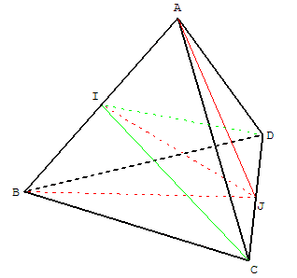
ABCD est un tétraèdre dont toutes les faces sont des triangles équilatéraux.
On appelle I et J les milieux respectifs des arêtes [AB] et [CD].
Démontrer que les arêtes opposées (celles qui ne se coupent pas) sont orthogonales.
Montrer que la droite (IJ) est la perpendiculaire commune aux droites (AB) et (CD).

Solution

Le fait que toutes les faces soient des triangles équilatéraux devant être utilisé, considérons le milieu J de [CD].
BCD est un triangle équilatéral, la médiane (BJ) est aussi hauteur, donc (BJ) est perpendiculaire à (CD).
De même, puisque le triangle ACD est équilatéral, la médiane (AJ) est perpendiculaire à (CD).
Le plan (ABJ) contient donc deux droites sécantes perpendiculaires à (CD) ; la droite (CD) est par conséquent orthogonale au plan (ABJ).
La droite (CD) est alors orthogonale à toutes les droites du plan (ABJ). Elle est en particulier orthogonale à la droite (AB) contenu dans ce plan.

Les droites (AB) et (CD) sont orthogonales.
Une démonstration identique montrerait que (AD) et (BC), ainsi que (AC) et (BD) sont orthogonales.

Par ailleurs, la droite (CD), orthogonale à toutes les droites du plan (ABJ), est orthogonale à la droite (IJ) contenue dans ce plan : (CD) est perpendiculaire à (IJ).
Une étude analogue montrerait que la droite (AB) est orthogonale au plan (CDI) et quelle est donc orthogonale à la droite (IJ) contenue dans ce plan : (AB) est perpendiculaire à (IJ).
La droite (IJ) est la perpendiculaire commune aux droites (AB) et (CD).

5. Coin d'un cube

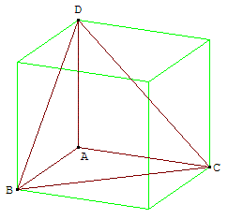 | 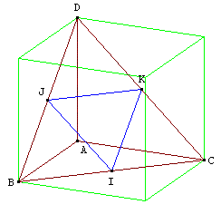 | 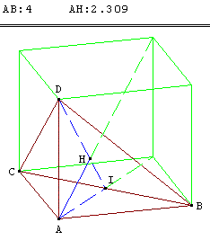

On appelle "coin de cube" le tétraèdre trirectangle ABCD formé par trois arêtes d'un cube concourantes en un sommet A, et des diagonales des faces du cube qui joignent les autres extrémités de ces arêtes.

Soit H le projeté orthogonal de A sur le plan (BCD). Montrer que H est l'orthocentre du triangle BCD.

(AD), perpendiculaire au plan (ABC), est orthogonale à toutes les droites de ce plan, en particulier à la droite (BC). Les arêtes opposées du coin de cube sont orthogonales. A est l'orthocentre de ce tétraèdre orthocentrique.

BCD est un triangle équilatéral. Si I, J et K sont les milieux des côtés de triangle, IJK est aussi un triangle équilatéral et par exemple (JK) parallèle à (BC) est orthogonale à (AD).

Calcul de la hauteur AH

Dans la troisième figure, ABCD est un coin de cube de côté a = 4 cm et I le milieu de [BC]. (AH) est la hauteur abaissée sur la face (BCD).

Méthode 1 : Calculer la longueur AH en exprimant de deux façons le volume V de la pyramide ABCD.
La pyramide de base ABC et de sommet D. La base égale à la moitié du côté du cube est $\frac{1}{2}$a² et la hauteur AD = a.
Le volume est : V = $\frac{1}{3}$S_{ABC} × a = $\frac{1}{6}$a³.
V est aussi le volume de la pyramide de base BCD et de hauteur AH :
BCD est un triangle équilatéral de côté la diagonale du carré a$\sqrt{2}$. La hauteur de ce triangle équilatéral est
DI = BD $\frac{\sqrt{3}}{2}$= a$\frac{\sqrt{6}}{2}$.
S_{BCD} = $\frac{1}{2}$BC × DI = $\frac{1}{2}$a$\sqrt{2}$ × a$\frac{\sqrt{6}}{2}$ = a² $\frac{\sqrt{3}}{2}$.
V = $\frac{1}{3}$S_{BCD} × AH = $\frac{1}{3}$× a² $\frac{\sqrt{3}}{2}$× AH = $\frac{1}{6}$a²$\sqrt{3}$ × AH.
On obtient la longueur AH = a$\frac{\sqrt{3}}{3}$
Méthode 2 : Calcul d'inverse de carrés
Dans le triangle ABC rectangle en A de hauteur (AI) exprimer de deux façons l'aire :
2 Aire(ABC) = AI × BC = AB × AC et BC² = AB² + AC²
D'où AI² = $\frac{{\text{AB}}^{2}×{\text{AC}}^{2}}{{\text{BC}}^{2}}$et $\frac{1}{{\text{AI}}^{2}}=\frac{1}{{\text{AB}}^{2}}+\frac{1}{{\text{AC}}^{2}}$ $\frac{1}{{\text{AI}}^{2}}=\frac{1}{{\text{AB}}^{2}}+\frac{1}{{\text{AC}}^{2}}$
de même, dans le triangle AID rectangle en A de hauteur (AH) : $\frac{1}{{\text{AH}}^{2}}=\frac{1}{{\text{AI}}^{2}}+\frac{1}{{\text{AD}}^{2}}$$\frac{1}{{\text{AH}}^{2}}=\frac{1}{{\text{AI}}^{2}}+\frac{1}{{\text{AD}}^{2}}$
On trouve finalement : $\frac{1}{{\text{AH}}^{2}}=\frac{1}{{\text{AB}}^{2}}+\frac{1}{{\text{AC}}^{2}}+\frac{1}{{\text{AD}}^{2}}$
Dans le cas particulier AB = AC = AD = a, on retrouve la longueur AH = a$\frac{\sqrt{3}}{3}$
Application : En exprimant de deux façons différentes le volume du tétraèdre montrer que :
Aire²(BCD) = Aire²(ABC) + Aire²(ABD) + Aire²(ACD).
En classe de première, il est possible de généraliser avec un coin de pavé droit.

6. Tétraèdre et orthogonalité
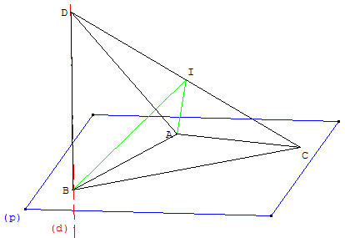
Dans un plan (p) on considère le triangle ABC rectangle en A.
Soit (d) la droite passant par B et orthogonale à (p).
On considère un point D de (d) distinct de B.

1. Montrer que les faces du tétraèdre ABCD sont des triangles rectangles.

2. Montrer que les sommets du tétraèdre sont équidistants du milieu I de [CD].

7. Octaèdre régulier
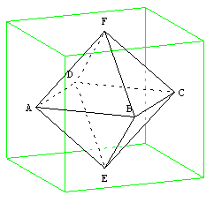
Soit A, B, C, D, E et F les centres des faces d'un cube. Le polyèdre ayant pour sommets ces six centres est un octaèdre formé de deux pyramides accolées, de même base carrée ABCD. Les huit faces sont des triangles équilatéraux.

a. Démontrer les faces (ABE) et (CDF) sont parallèles.

Utiliser le théorème :
Deux plans sont parallèles si deux droites sécantes de l'un sont respectivement parallèles à deux droites de l'autre.

(AE) et (CF) sont parallèles, car toutes deux parallèles à une des diagonales de la face du cube contenant B.

(BE) et (DF) sont parallèles, car parallèles à une des diagonales de la face du cube contenant A.
Le plan (ABE) contenant les deux sécantes (AE) et (BE) est parallèle au plan (CDF) contenant les sécantes (CF) et (DF).
b. Déterminer la distance entre les faces (ABE) et (CDF), c'est à dire la plus courte distance d'un point du plan (ABE) à un point du plan (CDF). (Question des olympiades académiques - Orléans-Tours - 2002).
On suppose que AB = 1.
En notant I et J les milieux respectifs des segments [AB] et [CD], les segments [EI], [EJ], [FE] et [FJ] sont alors les hauteurs d'un triangle équilatéral de côté 1 : ils mesurent tous $\frac{\sqrt{3}}{2}$. Par suite, EIFJ est un losange.
Le losange est dans le plan médiateur des segments [AB] et [CD], la distance entre les deux plans (ABE) et (CDF) est aussi une hauteur h du losange.

Or les diagonales du losange mesurent IJ et EF = $\sqrt{2}$ (c'est la diagonale du carré AECF) :
il a donc pour aire A =$\frac{1}{2}$ EF × IJ = EI × h, ce qui donne h = $\frac{\sqrt{2}}{\sqrt{3}}$.

Tétraèdre régulier et octaèdre
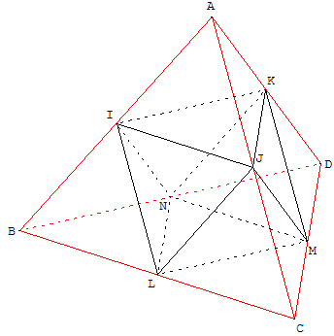
Soit ABCD un tétraèdre régulier (chaque arête a même longueur)

Pour chaque arête, on joint son milieu avec tous les milieux des arêtes qui ne lui sont pas opposées (par exemple [AB] et [CD] sont des arêtes opposées).

La figure obtenue par cette construction est un octaèdre régulier.

8. Dualité - cinq solides de Platon
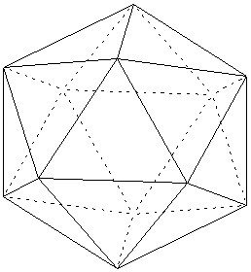  Icosaèdre | Le cube a six faces et huit sommets et l'octaèdre huit faces et six sommets.  En marquant les centres des faces d'un octaèdre régulier, nous obtenons un cube.  Cube et octaèdre sont en relation de dualité et cette relation est réciproque.  Le tétraèdre avec ses quatre faces, quatre sommets et six arêtes est son propre dual.  Le dodécaèdre a 20 sommets et les 12 faces sont des pentagones réguliers.  L'icosaèdre a 12 sommets et les 20 faces sont des triangles équilatéraux.  Le dodécaèdre et l'icosaèdre sont duaux l'un de l'autre.

Platon, philosophe grec (-428 à -348 avant J.-C.), est le premier à démontrer qu'il n'existe pas d'autres solides réguliers dont les faces sont des figures équiangles et équilatères convexes que ces cinq polyèdres (sous-entendu solide convexe, avec même répartition des faces en chaque sommet).

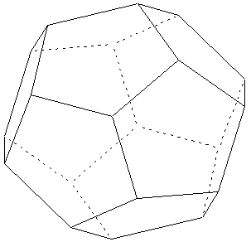  Dodécaèdre | 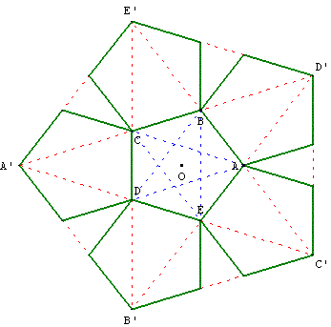  Patron d'un demi-dodécaèdre.

Relation d'Euler ou théorème de Descartes-Euler
Pour un polyèdre convexe on a la formule f + s = a + 2 où f est le nombre de faces, s le nombre de sommets et a le nombre d'arêtes.
Vérifier cette formule sur les cinq solides de Platon, sur une «lanterne», sur le tétraèdre tronqué.

La version de Descartes
Un article de Wikipédia, l'encyclopédie libre
Dans un mémoire inédit, Descartes énonce le théorème suivant :
«L'angle droit étant pris pour unité, la somme des angles de toutes les faces d'un polyèdre convexe est égale à quatre fois le nombre de sommets diminué de 2».
L'aspect du théorème semble fort éloigné de la relation d'Euler. Elle lui est portant rigoureusement équivalente et Descartes, dans les applications qu'il en fait, passe assez naturellement de cette forme à celle d'Euler.
Preuve de l'équivalence :
Il faut se servir de la propriété de la somme des angles d'un polygone convexe : si le polygone convexe a n côtés, la somme des angles vaut 2(n - 2) droits. La somme de tous les angles sur toutes les faces est donc 4a - 4f droits (en effet la somme des nombres de côtés de chaque face donne deux fois le nombre d'arêtes).
L'égalité de Descartes s'écrit donc 4a - 4f = 2(s - 2). Rigoureusement équivalente à s + f = a + 2.

9. Tétraèdre tronqué
Soit ABCD un tétraèdre régulier.
Sur chaque arête, placer les deux points situés au tiers et aux deux tiers du côté. Le solide ayant pour sommets ces douze points est un tétraèdre tronqué.
C'est un polyèdre semi-régulier dont quatre des huit faces sont des triangles équilatéraux, les autres faces étant quatre hexagones réguliers.
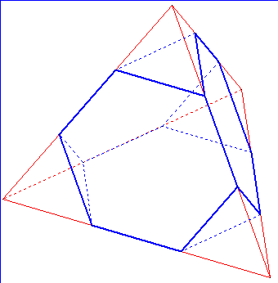 | 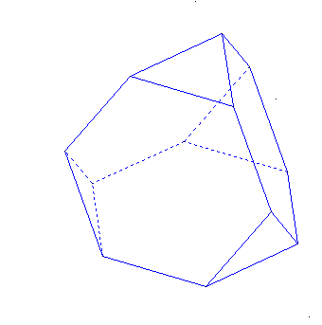

10. Section plane d'un cube

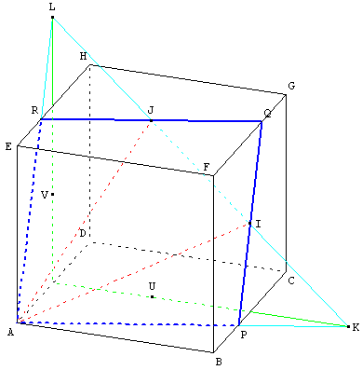
ABCDEFGH est un cube de côté 4 cm. I est le milieu de la face BCGF et J celui de EFGH.

a. Calculer la longueur AI.

b. Trouver les traces du plan (AIJ) sur le cube.

Section plane : trouver le point K intersection de la droite (IJ) et du plan (ABC).
U étant le centre du carré ABCD, en étudiant le plan (UIJ) on remarque que K est le symétrique de U par rapport à (BC).
La droite (AK) coupe (BC) en P sommet de la section plane. L'intersection (PI) et de (FG) est le point Q. De même (QJ) coupe (EH) en R.

Le parallélogramme APQR est la section plane du plan (AIJ) sur le cube.

